**ИЗМЕРЕНИЯ И ОБРАБОТКА РЕЗУЛЬТАТОВ ИЗМЕРЕНИЙ**

**Расчетная формула**  ,

в которой считаем, что индекс 0 относится к наблюдениям через светофильтр, длина волны *λ*0 которого известна (*λ*0=6400 Å − длина волны красного цвета[1]).

**Приборы и принадлежности:** оптическая скамья, источник света с линзой Л, устройство со щелью регулируемой ширины Щ, бипризма Френеля Б, окуляр-микрометр ОМ, светофильтры: эталонный красный и неизвестной длины волны.

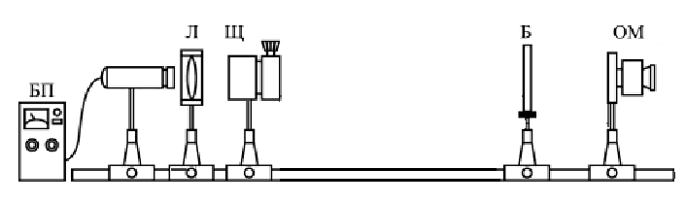

Рисунок 1 – Установка для наблюдения интерференции с

помощью бипризмы Френеля

1. Разместите бипризму на оптической скамье в первом положении.
2. Включите источник освещения и нажмите кнопку «посмотреть в окуляр». Вы увидите интерференционную картину в белом свете.
3. Включите красный светофильтр. По шкале окуляра микроскопа определите количество *m*0 темных полос интерференционной картины на ширине *l*0 четкого изображения (количество выбранных полос может быть произвольным). Для измерений удобно сдвигать шкалу, чтобы ее начальная риска для отсчета совпала точно с серединой первой выбранной для отсчета темной полосы. Запишите значения *m*0 и *l*0 в таблицу.
4. Замените красный светофильтр зеленым и определите значение *l*зел и *m*зел. Тоже самое сделайте для синего светофильтра и определите *l*син и *m*син.
5. Выйти из наблюдения. Поставьте бипризму в следующее положение. Повторите опыт по пунктам 2-4 еще 2 раза при разных расстояниях бипризмы от источника света, заполнить таблицу.

Таблица измерений и расчетов

|  |  |  |  |  |  |  |  |  |
| --- | --- | --- | --- | --- | --- | --- | --- | --- |
| Свето-фильтры | Красный | | Зеленый | | | Синий | | |
| № | *l*0 | *m*0 | *l*зел | *m*зел | λі зел | *l*син | *m*син | λі син |
| 1 |  |  |  |  |  |  |  |  |
| 2 |  |  |  |  |  |  |  |  |
| 3 |  |  |  |  |  |  |  |  |
| среднее | - | - | - | - |  | - | - |  |

1. Используя расчетную формулу, найти неизвестную длину волны *λх* для каждого измерения.
2. Вычислить средние значения и .
3. Найти доверительный интервал как результат прямых измерений [5]. Записать конечный результат в стандартном виде:

 Å, при *Р*α =0,955.

Найти относительную погрешность: .

1. Сделать выводы по работе.

5 КОНТРОЛЬНЫЕ ВОПРОСЫ

1. Дайте определение явления интерференции и укажите условия, необходимые для его наблюдения.
2. Объясните, что понимается под пространственной и временной когерентностью. Обоснуйте необходимые условия для наблюдения явления интерференции.
3. Запишите формулы-условия для наблюдения максимумов и минимумов интерференции.
4. Объясните появление интерференционной картины на примере бипризмы Френеля. Как изменится ширина интерференционной картины при изменении таких величин: преломляющего угла призмы, показателя преломления материала призмы, расстояния от источника и экрана до бипризмы, длины волны?
5. Расскажите методику проведения опыта и выведите расчетную формулу. Опишите установку.

**6 СПИСОК РЕКОМЕНДОВАНЫХ ИСТОЧНИКОВ**

1. І.Р Зачек, І.М.Кравчук, Б.М.Романишин, В.М.Габа, Ф.М.Гончар. Курс фізики: Навчальний підручник. – Львів: Видавництво «Бескид Біт», 2002р. –376с.
2. Трофимова Т. И. Курс физики / Т. И. Трофимова. − М. : Высшая школа, 2003. – 541 с. (170 − 173)
3. Детлаф А. А. Курс физики : учебное пособие для втузов / А. А. Детлаф, Б. М. Яворский. − М. : Высшая школа, 2002. – 718 с. (31.1 − 31.4)
4. Савельев И. В. Курс общей физики, т. II / И. В. Савельев . − М. : Наука, 1978. – 480 с. (119 − 121)
5. Математические методы обработки результатов физических измерений : методические указания к выполнению лабораторного практикума по курсу «Физика» для студентов всех специальностей всех форм обучения / сост. В. И. Федун. – Мариуполь : ПГТУ, 2017. – 34 с.

1. разные цвета имеют длины волн, лежащие в диапазонах: красный 7600-6300 Å; оранжевый 6300-5900 Å; желтый 5900–5700 Å; зеленый 5700-4950 Å; синий 4950-4350 Å; фиолетовый 4350-3800 Å).